ЧЕЛЯБИНСКАЯ ОБЛАСТЬ

АДМИНИСТРАЦИЯ
ЗЛАТОУСТОВСКОГО ГОРОДСКОГО ОКРУГА
РАСПОРЯЖЕНИЕ

10.09.2025 г. | № | 3179-р/АДМ
г.Златоуст
О внесении изменений
в распоряжение Администрации Златоустовского городского округа
от 19.05.2025 г. № 1642-р/АДМ
«О создании комиссии по оценке готовности к отопительному периоду 2025-2026 годов»

В целях обеспечения своевременной и качественной подготовки объектов коммунальной инфраструктуры и жилищного фонда муниципального образования Златоустовский городской округ к отопительному периоду
2025-2026 годов, руководствуясь Федеральным законом от 06.10.2003 г.
№ 131-ФЗ «Об общих принципах организации местного самоуправления
в Российской Федерации», Федеральным законом от 27.07.2010 г. № 190-ФЗ «О теплоснабжении», приказом Министерства энергетики Российской Федерации от 13.11.2024 г. № 2234 «Об утверждении Правил обеспечения готовности к отопительному периоду и Порядка проведения оценки обеспечения готовности к отопительному периоду»:
1. Приложение 3 к распоряжению Администрации Златоустовского городского округа от 19.05.2025 г. № 1642-р/АДМ «О создании комиссии
по оценке готовности к отопительному периоду 2025-2026 годов», изложить
в новой редакции ( приложение ).
2. Пресс-службе Администрации Златоустовского городского округа (Семёнова А.Г.) разместить настоящее распоряжение на официальном сайте Златоустовского городского округа в сети «Интернет».
3. Организацию и контроль за выполнением настоящего распоряжения оставляю за собой.

Заместитель Главы  Златоустовского городского округа по инфраструктуре | 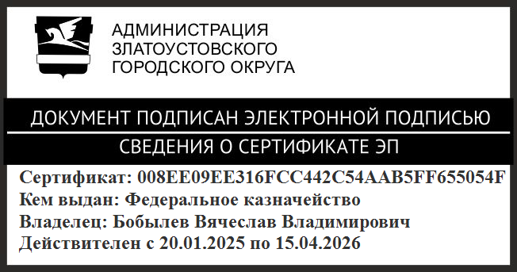 | В.В. Бобылев

